МБДОУ «Детский сад №43 комбинированного вида»

*ПРОЕКТ на тему:*

*«История новогодней игрушки»*

*в старшей группе*

*Подготовил: воспитатель Поспелова Д.В.*

*г. Гатчина*

*2015 г.*

***Проектная деятельность***

***«История новогодней игрушки»***

***Срок реализации проекта***: декабрь

***Участники проекта:*** дети старшего дошкольного возраста (5-6 лет), родители

воспитанников, воспитатели группы.

***Проект составила:*** Поспелова Диана Валерьевна, воспитатель.

***Тип проекта***: познавательно-практический, среднесрочный.

***Проблема:***

Всем известно, что один из самых любимых праздников дошкольников – Новый год! Предновогодняя суета, письма Деду Морозу, украшение елки игрушками, долгожданные подарки под ёлкой, волшебные превращения – всё это не сравниться даже с Днём Рождения. Но в ходе работ с родителями выяснилось, что многие не знают про новогодние традиции, приметы, особенности, большинство не спешат сделать новогодние игрушки и никогда не делали, а предпочитают приобрести их в магазине.

***Цель:***

Повысить интерес к истории елочной игрушки, нового года, укрепить связи поколений, приобщить к народной культуре. Активизировать поисковую деятельность дошкольников, развивать познавательные навыкии навыки практической деятельности, а так же способы применения их на практике.

***Задачи:***

***для детей:***

- Принять проблему«Что такое новогодняя игрушка? Какой она должна быть?» и найти способы её решения.

- Научиться изготавливать Новогоднюю игрушку разными способами из различного материала.

- Познакомиться с историей возникновения новогодней игрушки, в т.ч. с историей украшения ёлки на Руси;

***для педагогов:***

1. Создать условия для:

- воспитания интереса к народному творчеству, любови к ручному труду;

- развития у детей навыков коммуникативного общения;

- развития познавательной активности дошкольников;

2. Познакомить с историей возникновения новогодней игрушки;

3. Оказывать детям помощь в выявлении проблемы, в поиске её решения, в реализации идей, в оформлении работ, в организации выставки;

4. Привлекать родителей к участию в проекте, налаживать конструктивное взаимодействие с семьями воспитанников;

***для родителей:***

- Оказать помощь детям в достижении положительных результатов;

- Привлечь родителей к поиску вместе с детьми познавательного материала, участию в мастер-классах группы, в организации выставки новогодних игрушек.

- Формировать положительный опыт общения и совместной деятельности детей и родителей

***Актуальность проекта:***

Новый год – самый любимый, чудесный, семейный праздник. Праздник с чудесными превращениями и подарками Деда Мороза. Наряжать елку – это предпраздничный творческий процесс, в котором, как правило, участвуют практически все члены семьи – родители, дети, бабушки и дедушки. И, как правило, у каждого члена семьи есть любимые елочные игрушки и конечно интересная история, связанная с появлением этих игрушек. В ходе этого проекта мы познакомим дошкольников с возникновением традиции празднования Нового года, с историей появления первой ёлочной игрушки. «Откуда берется новогодняя игрушка? Почему люди во все времена любили делать игрушки своими руками? Из чего можно сделать елочную игрушку своими руками? Что будет особенного в ней? ». Очень важно научить детей задуманные идеи отражать в практической деятельности и воспитывать у детей желание делать приятное близким (изготовление игрушек своими руками и подарить их членам семьи). Разобраться в этом поможет работа, осуществляемая в ходе реализации проекта «История новогодней игрушки».

***Планирование:***

***Подготовительный этап:***

1. Подбор познавательного и иллюстрационного материала об истории новогодней игрушки.

2.Анкетирование родителей «В ожидании Нового года». Выявление проблемы, подбор информации по интересующим темам (1-я неделя декабря) .

3. Консультация для родителей «История новогодней игрушки». Повысить информационный уровень, осведомленность родителей в данном вопросе (декабрь).

4. Мастер-класс «Новогодние игрушки своими руками». Повысить информационный уровень, осведомленность родителей в данном вопросе (2-я неделя декабря) .

4. Родительская гостиная «История появления новогоднего шарика». Повышать интерес к культуре и традициям разных стран. Подготовка к выставке новогодних игрушек (3-я неделя декабря) .

5. Сбор информации и экспонатов для выставки. Подготовиться к выставке. Организация выставки новогодних игрушек разных годов выпуска (2-я половина декабря)

***Основной этап:***

1. Совместно познавательная деятельность «Знакомство с елочной игрушкой». Знакомить детей с историей возникновения елочной игрушки, материалами из которых ее изготавливают. (первая неделя декабря)

2. Дидактическая игра «Украсим ёлку» (первая неделя декабря)

3. Самостоятельная деятельность детей «Подарки для елочки» (рисование, аппликация) (первая неделя декабря)

4. Совместно познавательная деятельность «Осторожно, елка! ». Знакомить детей с правилами пожарной безопасности и поведения на новогодних праздниках. Рисунки детей по теме занятия. (вторая неделя декабря)

5. Совместная деятельность с детьми по конструированию и ручному труду «Новогодняя фантазия». Знакомить детей со способами изготовления елочных игрушек своими руками, техникой безопасности во время их изготовления. (вторая неделя декабря)

6. Составление описательного рассказа о своей любимой елочной игрушке. (вторая неделя декабря)

7. Рисование на тему: «Моя любимая новогодняя игрушка». (вторая неделя декабря)

8. Презентация «Изготовление елочных игрушек на заводе» - познакомит с процессом, этапами изготовления елочных игрушек в современных условиях.

9. Организация и оформление мини-музея «Чудеса новогодних игрушек» (старинные, интересные и необычные елочные игрушки). (третья неделя декабря)

10. Экскурсии детей других групп в мини-музей (экскурсию проводят сами дети). (третья неделя декабря)

11. Фотовыставка «Я и моя елка». Провести наглядную демонстрацию традиций оформления новогодней елки (последняя неделя декабря) .

12. Конкурс «Новогодняя игрушка своими руками» (дети-родители) Повышать творческую активность родителей, вовлекать их в работу ДОУ. (4-я неделя декабря) .

13. Оформление группы к празднику. (третья неделя декабря) .

***Обобщающий этап:***

1. Проведение новогоднего утренника - создание праздничной атмосферы, укрепление традиций.

2. Выставка - украсить ёлку на участке самодельными елочными игрушками.

Подведение результатов конкурса ёлочной игрушки

Проведение мини-экскурсии детьми старшей группы для родителей, детей средних групп.

3. Награждение грамотами активных родителей за участие в организации и реализации проекта (последняя неделя декабря),

***Ожидаемые результаты реализации проекта:***

- повышение интереса дошкольников к истории новогодних традиций;

- рост уровня информированности родителей о формах совместной познавательной деятельности с детьми;

- активное участие родителей в жизни детского сада и группы;

- развитие творческих способностей детей;

- повышение интереса к коллективной и командной работе с детьми, коллегами и родителями.

Реализация проекта в совместной деятельности детей и взрослых.

Формы работы:

1. развитие у детей навыков целеполагания, умения находить пути решения проблемных вопросов, добиваться задуманных результатов.

2. проведение творческих выставок, конкурсов по теме проекта;

3. создание тематических коллекций, фотоальбомов;

I этап – подготовительный

*Когда Снежная Королева появляется в своих владениях, мы все с нетерпением ждем праздника – Новый год. И перед нами всеми встает вопрос, чем украсить ёлку, какими игрушками? В наше время мы редко задумываемся, а как же появилась игрушка? Данный проект нацелен на ознакомление детей с историей новогодней игрушки и развитие у детей практических продуктивных навыков.*

*Памятка для воспитателя:*

Первые елки в России появились в 19 веке. Их устанавливали на заборах и крышах питейных заведений. Украшать елки стали в 1860-1870-е годы. Заказывались игрушки в Европе. Сразу же после появления такие изделия были достаточно дорогими. Купить стеклянную игрушку могли только зажиточные люди.

Лишь после открытия завода в Клину в период Первой мировой войны игрушки стали более доступными. Русских мастеров обучали пленные немцы. Именно они научили специалистов создавать не просто шары, но и бусы, другие украшения.

Игрушки делали и из картона. Елки украшали красивыми куколками с бумажными лицами, которые приклеивались к телу из кружев, ткани, бисера. Существовали в России и игрушки из ваты. Материал накручивался на проволочный каркас. Так создавались фигурки ангелочков, детей, моряков, клоунов. На елках развешивали и бутафорские фрукты. Их делали из бархата, папье-маше.

II этап – основной (практический)

1. Совместная познавательная деятельность «Знакомство с елочной игрушкой».

Задачи:

- проявлять интерес к рассказу об истории ёлочной игрушки;

- отгадывать загадки по теме;

- вступать в диалог с педагогом и другими детьми.

1. Знакомство детей с тем,  как делают новогодние игрушки.

Задачи:

- Подводить детей к пониманию того, что новогодние игрушки – результат творческой деятельности  человека.

- Формировать представления детей о многообразии новогодних игрушек.

1. Работа в мастерской деда Мороза.

Продуктивная деятельность – рисунки, аппликация «Новогодние игрушки».

В преддверии праздника нам хочется украсить наш участок новогодними игрушками.

Для этого, в нашей группе впервые будет проходить мастер-класс - Работа в мастерской, «Елочные игрушки» - изготовление игрушек для нашей елочки.

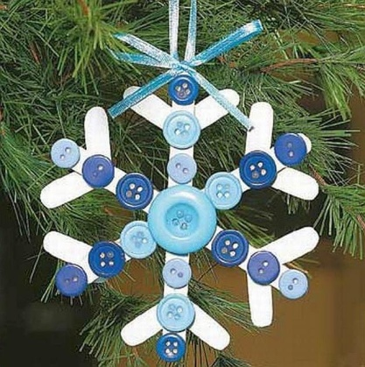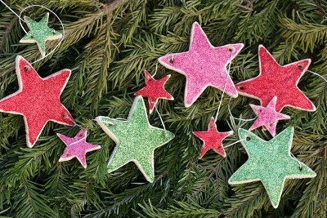

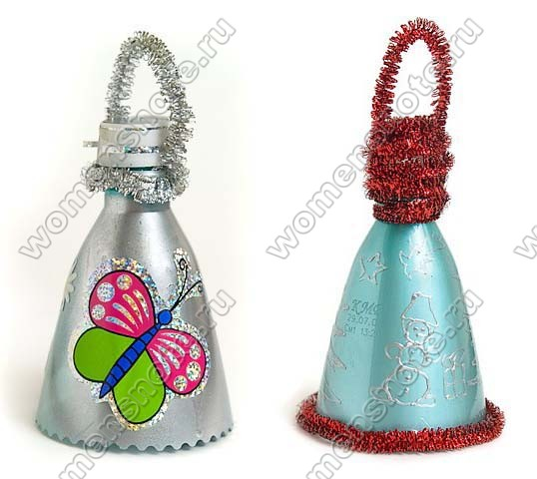 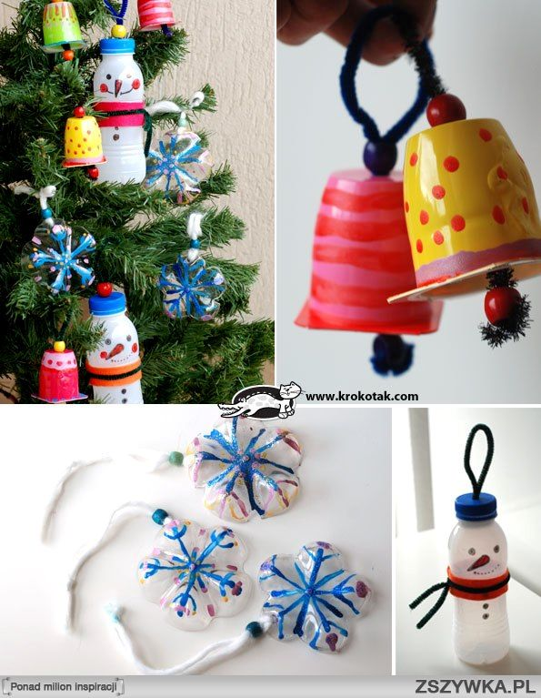

4. Работа с родителями.

Конкурс «Новогодняя игрушка нашей семьи»

Участие в защите мини проектов (книжки малышки)

***Пособия:***

Педагогами, для детей, были изготовлены различные дидактические игры, с помощью которых ребятам легче представить историю игрушки:

1. **Игра «Команда»**

**Вариант 1**

В игре участвует 10 игроков и 1 ведущий. Игроки делятся на 2 команды. По сигналу ведущего игроки выбирают соответствующую их команде фигуру, наполняют ее красочным содержимым. Кто быстрее - получает один жетон. Когда все члены команды наполнили (разукрасили) каждый свою (фигуру) по сигналу ведущего игроки по очереди подбегают и прикрепляют игрушку к елке. Выигрывает та команда, которая быстрее украсила елку. Третий жетон получает та команда, которая правильно подобрала игрушки на елку.

**Вариант 2**

Изменение правил игры. За быстрое и правильное выполнение задания, каждый игрок получает фишку. По итогам игры каждый член команды сдает фишки, они суммируются, и большинство фишек у команды приводит их к выигрышу.

1. **«Покажи столько же»**

Цель: продолжать учить соотносить число с цифрой и карточкой с кружками.

Материал: цифры, карточки с разным количеством предметов.

Ход игры: Ведущий показывает детям карточки с цифрами, а дети находят у себя карточки с таким же количеством предметов, затем объясняют свой выбор

1. **«В магазине игрушек»**

Цель: закрепление порядкового счета, развитие внимания и памяти.

Материал: разные игрушки.

Ход игры: приглашаем детей в магазин игрушек. Чтобы купить какую-нибудь игрушку, надо посчитать их по порядку и назвать ее порядковый номер.

4.“Собери картинку (до 10 разрезанных частей)”.

5. «Четвертый лишний»

**6**. Дети старшего дошкольного возраста любят решать ребусы, разгадывать кроссворды. Для этого были разработаны ребусы и различные головоломки.

 C:\Users\ACER\Desktop\ca2f505997006d04c4efa7ab8c96452e.jpg

C:\Users\ACER\Desktop\b3363056038f2c5638f8f31a62412825.jpg 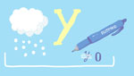

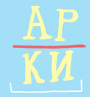

**7.«Найди фрагмент»:**

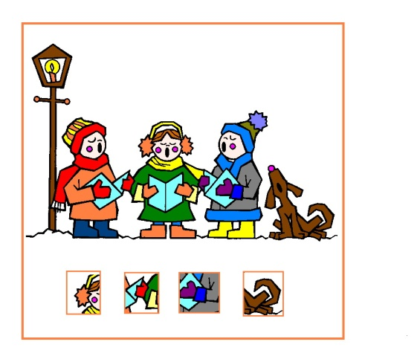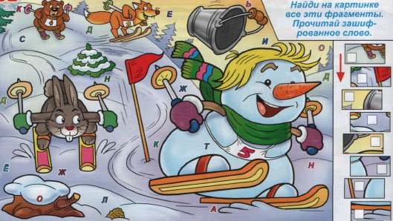

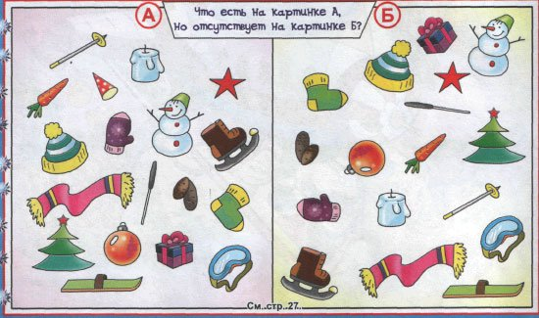 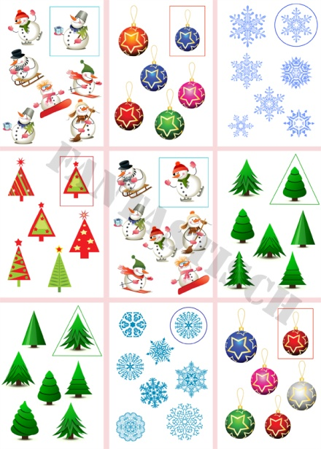

**8. «Найди отличия»:**

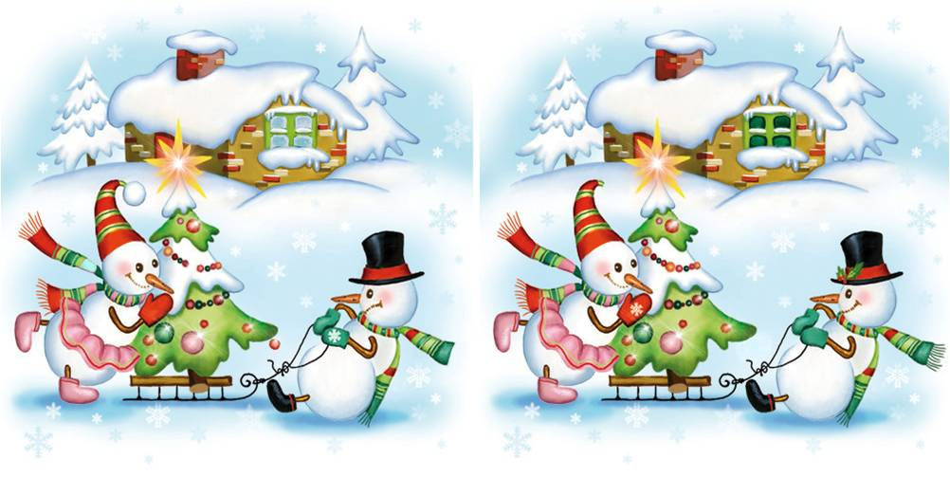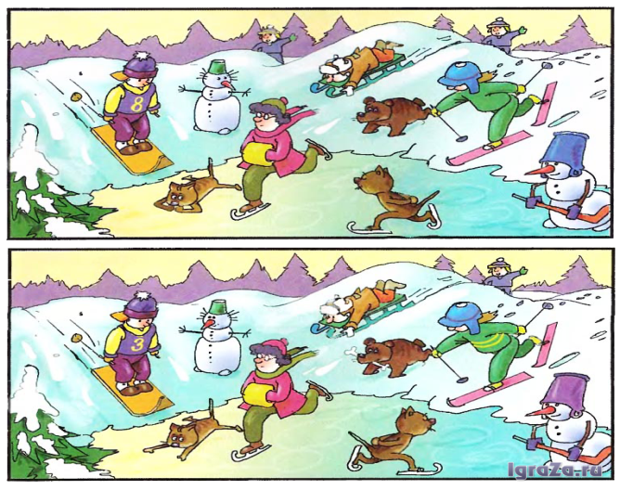

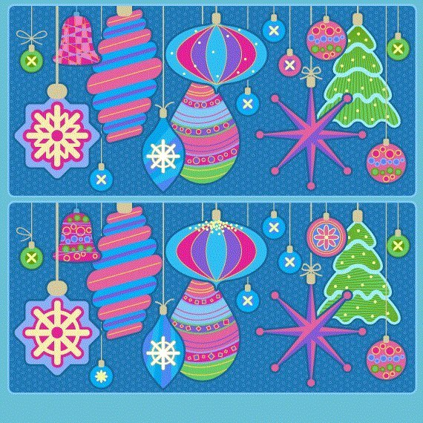 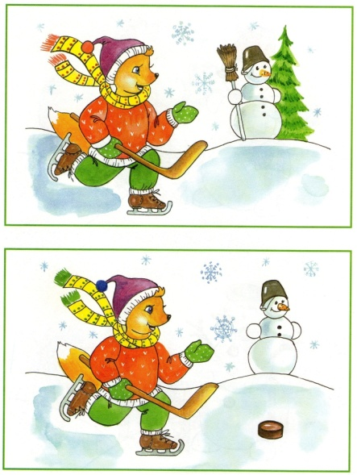

III этап – заключительный

1. Защита мини-проекта «История новогодней игрушки».

Задачи: привлечь родителей к участию в проекте, познакомить детей  с тем, как стечением времени изменяются новогодние игрушки, с тем, где и как они изготавливаются.

1. Оформление альбома «Новогодняя игрушка» и его представление для детей других групп. Оформление музея и проведение экскурсии.

Подготовить детей для проведения экскурсии по мини – музею «Новогодняя игрушка». Экскурсии для детей других групп по выставке, беседы о праздновании Нового года в семье.

1. Объявить благодарность самым активным родителям за участие в организации проекта на родительском собрании.

***Правила безопасности:***

**Украшения**

* Все ёлочные украшения должны быть сделаны из негорючих или огнестойких материалов. Выбирайте мишуру и ёлочные игрушки из пластика или металла.
* Никогда не украшайте ёлку свечами. Всегда используйте огнестойкие подсвечники, и ставьте свечи в таких местах, откуда их не скинут.
* Если в доме есть маленькие дети, избегайте использовать острые или бьющиеся украшения. Элементы декорации, имеющие маленькие детали, должны находиться в недосягаемости детей, чтобы они случайно не проглотили или не вдохнули их. Не используйте украшения, имитирующие конфеты или другую соблазнительную еду, — дети могут захотеть попробовать их на вкус.
* Следуйте инструкциям на упаковке спрея с искусственным снегом, чтобы избежать повреждений лёгких.
* После того, как все подарки будут распакованы, уберите с пола всю упаковку, ленточки, пакеты и прочее. Из-за них часто происходят удушения и пожары.

***Список использованной литературы:***

1.Журнал «Дошкольное образование»№12 2014 г.

2. Журнал «Дошкольное воспитание» №11 2013 г.

6. Использование интернет ресурсов сайт «Дошколёнок.ру» в разработке

Бельдюгина Елена Николаевна.

**7. Использование интернет ресурсов сайт «МААМ».**